1. **硬件技术**

构建一个高效、可靠且具备成本效益的语音交互助手，其硬件平台的选择与设计至关重要。本章节将详细阐述所选硬件平台的构成，分析各关键组件的技术特性与选型依据，并对所采用的实时操作系统进行探讨，旨在为后续的系统实现与优化提供坚实的硬件基础。语音交互系统通常要求硬件具备足够的计算能力以运行本地模型或处理前端信号，同时需要高质量的音频输入输出接口，稳定的网络连接能力，以及在嵌入式环境下对功耗与体积的严格控制。

**6.1 主体架构**

嵌入式系统的主体架构定义了其核心处理单元、内存、外设接口以及它们之间的互联方式。当前，面向物联网与边缘计算应用的硬件开发板架构呈现多样化趋势。例如，以树莓派为代表的单板计算机通常采用ARM Cortex-A系列应用处理器，拥有相对强大的通用计算能力和丰富的外部接口，能够运行完整的Linux操作系统，适合需要复杂应用处理和多媒体能力的场景。然而，其功耗和成本相对较高。另一类则是基于微控制器的开发板，如Arduino系列（基于AVR或ARM Cortex-M MCU）或STM32系列开发板（基于ARM Cortex-M MCU），它们更侧重于实时控制、低功耗和成本效益，适用于对计算性能要求不高但对实时性、功耗有严格限制的场景，还有基于可编程门阵列FPGA芯片的开发板，其胜在强大的灵活性和应用专业性，但开发难度较高，更加适合处理并行化任务。

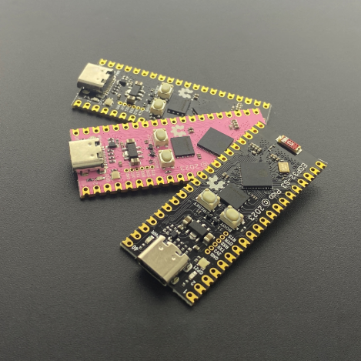本项目所选用的 ESP32-S3 PICO 开发板**[4.1]**，其主体架构围绕乐鑫的ESP32-S3片上系统构建。这种架构的显著特点是高度集成化，ESP32-S3 SoC内部集成了双核微处理器、Wi-Fi与蓝牙无线通信模块、多种外设接口以及可观的片上内存。

该开发板架构通过板载USB接口提供供电和调试功能，引出ESP32-S3的GPIO（通用输入输出）引脚，便于连接各类传感器、执行器以及本项目所需的音频子系统。

图 1ESP32-S3-Pico开发板

这种以高集成度SoC为核心，辅以必要外围电路和接口的紧凑型架构，非常适合空间受限、要求兼顾一定计算能力、无线连接和低功耗的边缘智能设备，如本次调研的语音交互助手。其架构优势在于平衡了性能、功耗、成本和开发便捷性，为端侧运行轻量级大语言模型提供了可行的硬件基础。

**6.2 主控芯片**

主控芯片是嵌入式系统的核心，负责执行程序指令、处理数据、控制外设以及管理人机交互。在选择主控芯片时，需综合考量其处理能力、内存资源、外设接口、功耗特性、开发生态以及成本等因素。市场上常见的主控芯片类型多样，例如面向高性能计算的ARM Cortex-A系列处理器，广泛应用于智能手机、平板电脑及高端嵌入式设备；面向实时控制和低功耗应用的ARM Cortex-M系列微控制器，如STM32家族，凭借其丰富的型号和强大的生态系统占据了重要地位；此外，还有RISC-V架构芯片作为新兴力量，以其开放性和可定制性受到关注。

本项目选用 ESP32-S3 作为主控芯片。ESP32-S3是乐鑫公司推出的一款集成了2.4 GHz Wi-Fi (802.11 b/g/n) 和蓝牙5 (LE) 的双核MCU。其处理器核心为 Xtensa® 32位 LX7 微处理器，主频最高可达240 MHz。每个核心都包含独立的指令缓存和数据缓存，以及用于高效数据处理的单精度浮点运算单元（FPU）。特别值得关注的是，ESP32-S3在硬件层面增加了对 人工智能加速的支持，包括用于神经网络计算的向量指令**[4.2]**。这些指令能够显著提升卷积、矩阵乘法等AI模型中常见运算的效率，对于在资源受限的端侧设备上部署和运行如本项目所涉及的蒸馏剪枝后的简单LLM至关重要。

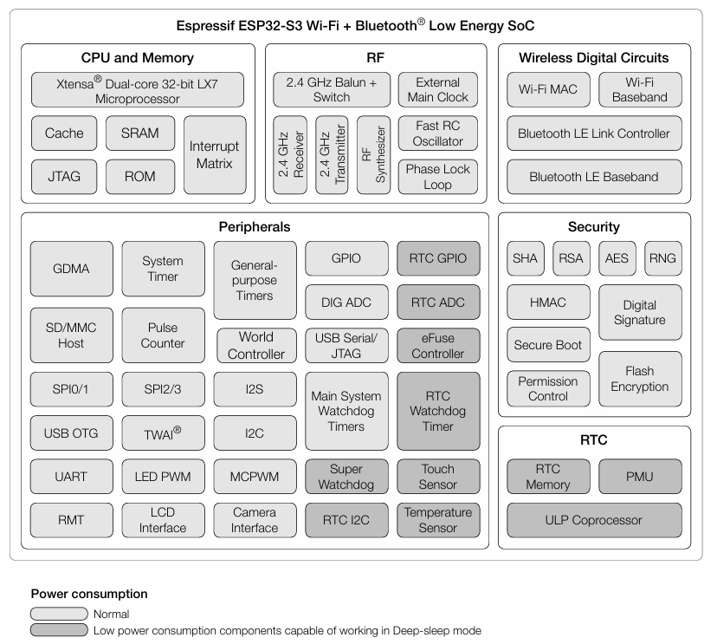

图 2Esp32s3功能块草图**[4.3]**

Xtensa并非常见的内核ISA选择，相比ARM和RISCV，其允许设计者自定义特殊的变长指令以实现更高的并行性和性能，同时受VLIW思想，提供可扩展的SIMD功能**[4.4]**，其支持运行16，24，32等多种变长指令，提高编译器优化程序占用空间的上限。

在内存方面，ESP32-S3内置了512 KB的SRAM（静态随机存取存储器）和384 KB的ROM，并通过SPI接口支持外挂高达1 GB的闪存和PSRAM。这种灵活的内存配置，允许开发者根据应用需求扩展程序存储空间和运行时数据空间。

外设接口方面，ESP32-S3提供了丰富的选择，包括多达45个可编程GPIO，SPI、I2C、I2S、UART、ADC、DAC、脉宽调制、温度传感器以及USB OTG等。这些接口为连接麦克风、功放、传感器、显示器等外部设备提供了便利。

ESP32-S3还具备先进的电源管理功能，支持多种低功耗模式，有助于延长电池供电设备的续航时间。其完善的软件开发工具包（ESP-IDF）基于FreeRTOS，提供了丰富的API和中间件，极大地简化了应用程序的开发流程。综上所述，ESP32-S3凭借其双核处理能力、AI加速指令集、丰富的内存和外设选项、内建的无线连接以及良好的功耗控制，成为实现端侧语音交互助手的理想选择。

**6.3 收音芯片**

图 3 ECM结构

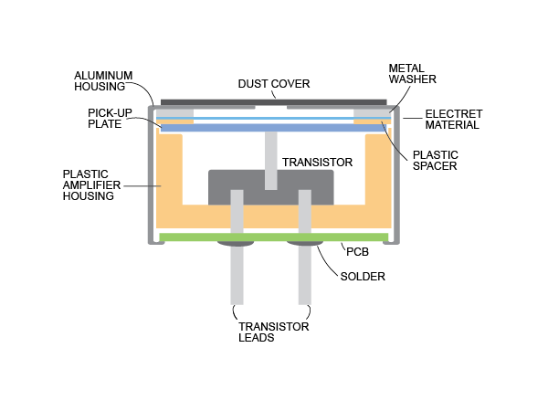收音芯片，通常指麦克风及其前端处理电路，是语音交互系统中将声学信号转换为电信号的关键部件。其性能直接影响到语音识别的准确率和用户体验。常见的麦克风类型主要有传统的驻极体电容麦克风（ECM）和微机电系统麦克风（MEMS）。

接收人声的能力方面，两种麦克风都能有效拾取人声。ECM通过驻极体薄膜感应声波振动引起电容变化，其音质表现成熟，频响范围可以做得较宽。

图 4 MEMS结构

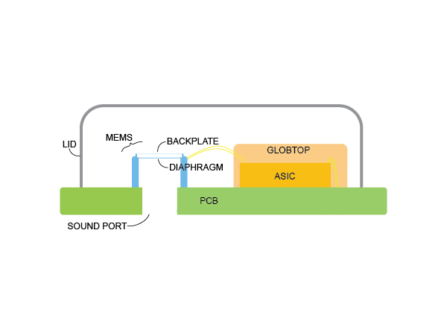MEMS麦克风则利用半导体工艺在硅片上制造微小的机械振膜和感应结构，体积小巧，一致性高。对于人声频段（通常在300Hz至3.4kHz，关键信息甚至更高），两者均能提供足够的灵敏度和频率响应。然而，MEMS麦克风由于制造工艺的精密性，其声学特性的一致性通常优于传统ECM，这对于多麦克风阵列应用尤为重要，有助于实现更精准的波束成形和噪声抑制算法。

在近场与远场参数表现上，麦克风的拾音距离能力受到其灵敏度、本底噪声以及配合的信号处理算法等多种因素影响。近场语音交互（如手持设备对话）对麦克风的要求相对宽松。对于远场语音交互（例如房间内与智能音箱对话，距离数米），则对麦克风的信噪比和指向性提出了更高要求。MEMS麦克风由于其小巧的体积和易于集成数字接口（如PDM或I2S）的特性，更容易与先进的音频处理算法结合，实现有效的远场拾音。例如，通过构建MEMS麦克风阵列，并利用波束成形技术，可以增强特定方向（用户说话方向）的语音信号，同时抑制其他方向的噪声和混响，从而提升远场拾音效果。ECM同样可以用于远场，但实现高性能阵列时，对模拟电路设计和一致性匹配的要求更高。**[4.5]**

信噪比（SNR）是衡量麦克风性能的关键指标，定义为信号功率与噪声功率之比，通常用分贝（dB）表示：

$$SNR=10log_{10}\frac{P_{signal}}{P_{noise}}$$

或

$$SNR=20log_{10}\frac{V_{signal}}{V_{noise}}$$

其中P代表功率，V代表电压幅值。更高的SNR意味着麦克风能输出更纯净的语音信号，淹没在噪声中的微弱语音细节更容易被捕获。一般来说，MEMS麦克风，特别是数字输出的MEMS麦克风，由于其内部集成了前置放大器甚至模数转换器（ADC），信号在模拟域的路径较短，受外部电磁干扰（EMI）的影响较小，因此通常能提供较高的SNR，典型值可达60dB以上，高性能MEMS麦克风甚至能超过70dB。ECM的SNR则因设计和制造质量而异，虽然也能达到不错的水平，但在抗干扰和一致性方面可能不及MEMS。

关于功耗，ECM本身是被动元件，需要外部偏置电压才能工作，其功耗主要来自内部集成的场效应晶体管（FET）或外部的前置放大电路。MEMS麦克风则根据其类型（模拟输出或数字输出）和内部集成电路的复杂程度，功耗有所不同。模拟MEMS麦克风的功耗与ECM相近，可能在几十到几百微安（μA）级别。数字MEMS麦克风由于集成了ADC和数字信号处理逻辑，其工作电流可能稍高，但通常也控制在几百微安到1毫安（mA）左右。许多MEMS麦克风还具备低功耗的休眠模式，在没有语音活动时可以显著降低能耗。对于本项目这种基于ESP32-S3的嵌入式系统，尤其当考虑便携性或电池供电时，选择低功耗的MEMS麦克风并配合有效的语音活动检测功能，对优化整体系统功耗至关重要。

综上所述，虽然ECM在某些应用中仍具成本优势，但MEMS麦克风凭借其体积小、一致性高、易于集成、通常具有更高信噪比以及良好的功耗控制等特性，更适合现代智能语音交互设备，特别是对空间、性能和功耗有综合要求的端侧应用。

**6.4 功放芯片**

功放芯片，即功率放大器集成电路，其核心功能是将来自主控芯片或音频编解码器的微弱音频信号进行放大，以驱动扬声器发出足够响度的声音。功放芯片的选型直接影响到输出音质、系统效率和整体功耗。根据其工作原理和效率特性，功放主要分为A类、B类、AB类、C类和D类等。A类功放具有最佳的线性度和最低的失真，但效率极低（理论最高50%，实际常为25%左右），发热量大。B类功放效率较高（理论最高78.5%），但存在交越失真。AB类功放是A类和B类的折中，通过给晶体管施加微小的偏置电压以消除交越失真，同时保持了相对较高的效率，是模拟功放中应用最广泛的类型。C类功放效率很高，但失真极大，主要用于射频放大。D类功放，也称为开关式放大器或数字功放，利用脉宽调制（PWM）技术控制开关管的导通与截止，理论效率可达100%，实际产品通常能超过90%，具有体积小、效率高、发热低的显著优点，非常适合对功耗和散热有严格要求的便携式和嵌入式设备。**[4.6]**

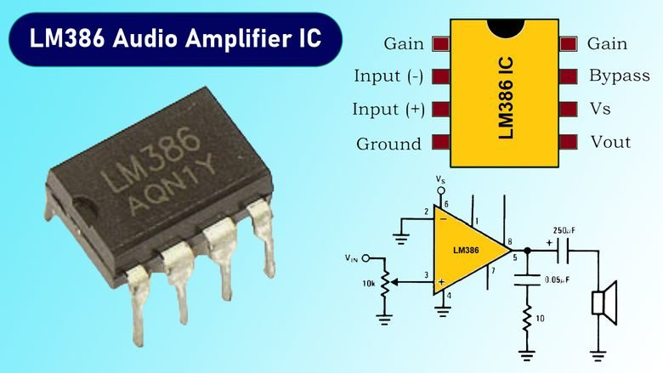在嵌入式音频应用中，功放芯片的选择也经历了一个演进过程。早期的简单音频应用可能会使用诸如 LM386 这样的低功率音频放大器。

LM386是一款经典的、易于使用的单声道AB类功放芯片，外围元件少，电压增益可调，能够驱动小型扬声器。其功耗方面，静态电流约为几毫安，输出功率在几百毫瓦级别时，整体功耗对于电池供电设备而言相对较高，且效率不高。

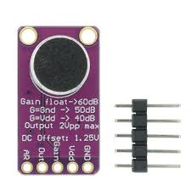随着对音质和集成度要求的提升，以及数字音频接口的普及，集成了更多功能的音频IC开始出现。例如，虽然MAX9814主要是一款带自动增益控制（AGC）的麦克风放大器，而非扬声器功放，但它代表了音频信号链中集成化和智能化的趋势。如果提及的是面向输出的功放，那么更合适的对比可能是从简单的分立元件或LM386这类IC，发展到更高效的D类放大器。

现代嵌入式语音交互系统，特别是采用像ESP32-S3这样具有I2S数字音频接口的主控时，倾向于选择可以直接接收数字音频信号的D类功放芯片。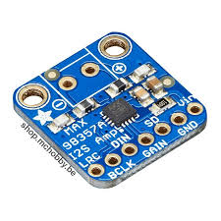MAX98357AEWL+T (或简称MAX98357A) 就是这样一款典型的I2S输入D类功放。它直接接收I2S或左对齐（Left-Justified）的数字音频数据，无需外部的数模转换器（DAC），从而简化了系统设计，减少了模拟信号路径上的噪声引入。MAX98357A的突出优势包括：

1. 高效率：作为D类功放，其效率远高于LM386这类AB类功放，可达90%以上，这意味着在相同的输出功率下，其自身消耗的功率更少，产生的热量也更低。
2. 数字接口：直接的I2S/PCM输入与ESP32-S3等现代MCU的数字音频输出完美匹配，避免了数模转换和模数转换过程中的信号损失和噪声。
3. 无需输出滤波：在许多应用中，MAX98357A采用一种称为“filterless”的调制方案，可以直接驱动扬声器而无需庞大的LC输出滤波器，节省了PCB空间和成本，并简化了设计。
4. 多种采样率和数据格式支持：能够适应不同的音频源。
5. 内置保护：通常包含过热保护和短路保护等功能，增强了系统的可靠性。

功耗对比方面，LM386的静态电流（无信号输入时）通常在4mA至10mA（取决于供电电压）。在输出数百毫瓦功率时，考虑到其较低的效率（例如50%），输入功率会是输出功率的两倍左右，差额部分即为自身功耗；MAX98357A的静态电流（I2S时钟运行，无音频数据）通常在1mA至3mA之间，远低于LM386。在工作时，由于其高达90%以上的效率，例如在输出1W功率时，其自身功耗可能仅为0.1W左右。其关断模式下的电流更是低至微安级别。

因此，对于本项目所构建的基于ESP32-S3的语音交互助手，MAX98357AEWL+T凭借其高效率、数字接口、小尺寸和易用性，成为驱动扬声器的理想选择，尤其有助于降低整体系统功耗，延长电池续航。

**6.5 闪存芯片**

闪存芯片（Flash Memory）是一种非易失性存储器，意味着在断电后仍能保持存储的数据。其基本工作原理基于浮栅场效应晶体管，通过控制注入或移出浮栅的电子数量来改变晶体管的阈值电压，从而存储逻辑0或1。与传统的机械硬盘相比，闪存具有读写速度快、功耗低、抗震性好、体积小等优点。根据内部结构和访问方式的不同，闪存主要分为两大类：NAND闪存和NOR闪存。NOR闪存的特点是支持芯片内执行（Execute-In-Place, XIP），允许处理器直接从闪存中读取并执行代码，具有较快的随机读取速度和按字节访问的能力，但写入和擦除速度相对较慢，单位容量成本较高。NAND闪存则具有更高的存储密度、更快的写入和擦除速度以及更低的单位容量成本，但通常以块（Block）为单位进行读写，不支持XIP，更适合用于大容量数据存储，如固态硬盘（SSD）和SD卡。**[4.7]**

在嵌入式系统中，特别是像本项目这样基于ESP32-S3的设备，通常会使用SPI接口的NOR闪存芯片来存储固件程序、配置文件、以及可能的少量用户数据或如本项目中蒸馏剪枝后的简单LLM模型参数。例如，SST25VF016B是一款16Mbit（2MB）的SPI NOR闪存芯片，采用SuperFlash®技术，具有较快的擦除速度和良好的可靠性，常用于代码存储。另一款更常见的选择，也是本项目中采用的型号是 W25Q128TVSIQ 。

W25Q128TVSIQ 是华邦（Winbond）生产的一款128Mbit（即16MB）的SPI NOR闪存芯片。 "W25Q"系列是业界广泛应用的串行闪存产品线。我们之所以选择这款闪存芯片，首先就是考虑到存储LLM对嵌入式系统来说需要相当大的容量，其次为了能够不让存储成为性能瓶颈，访存总线的带宽要尽量高，在此要求下，该芯片支持标准SPI、双线SPI、四线SPI协议，数据传输速率可以大幅提升，接近并行NOR闪存的读取速度，这对于快速启动系统和加载模型至关重要。而esp32s3支持Quad SPI接口，可以充分发挥这类闪存的性能。

在本项目中，W25Q128TVPIQ这样的闪存芯片扮演着至关重要的角色。它不仅存储ESP32-S3运行所需的引导加载程序和应用程序固件（包含实时操作系统、语音信号处理算法、网络通信协议栈等），还将存储经过蒸馏和剪枝以适应端侧资源限制的简单LLM模型。模型的大小直接决定了所需闪存容量，16MB的容量为存储一个相对紧凑的LLM以及其他系统软件提供了合理的空间。其高效的读取性能也保证了模型参数能够被快速加载到ESP32-S3的RAM或PSRAM中以供推理使用。

**6.6 网络天线**

网络天线是无线通信系统中不可或缺的组成部分，其核心功能是有效地辐射和接收电磁波，实现设备与无线网络（如Wi-Fi、蓝牙）之间的数据交换。天线的选型和设计直接影响到无线通信的距离、稳定性和数据传输速率。天线的关键性能参数包括谐振频率、带宽、增益、方向图、阻抗匹配（通常为50欧姆）和电压驻波比（VSWR）。

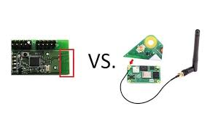天线的形态和尺寸多种多样，可以从物理尺寸较大的大天线（如室外基站使用的偶极子阵列、抛物面天线）过渡到适用于便携设备的小天线。在嵌入式和物联网设备中，对天线的尺寸和成本有严格要求，因此通常采用小型化天线方案。

一种常见的集成方案是PCB板载天线。这种天线直接在电路板上利用铜箔蚀刻出特定的辐射图案，例如倒F型天线、PIFA或微带天线。PCB天线的优点是成本极低（几乎为零额外物料成本），易于集成，且通过精心设计可以获得不错的性能。然而，其性能对PCB布局、周围元器件、接地面以及设备外壳等因素非常敏感，设计和调试需要一定的经验。许多基于ESP32系列芯片的开发板，包括一些PICO版本，会直接在板上集成PCB天线，以实现紧凑的设计。

当PCB空间极为有限，或者对天线性能有特定要求而PCB天线难以满足时，陶瓷天线或贴片天线成为一种流行的选择。陶瓷天线是利用高介电常数的陶瓷材料作为基板制成的小型化天线。它们通常以表面贴装器件的形式提供，体积非常小巧，例如几毫米见方。陶瓷天线具有性能一致性好、受周围环境影响相对PCB天线较小、易于贴装等优点。其工作原理可以是基于单极子、偶极子或PIFA等结构，通过陶瓷基材的高介电常数来缩短天线的物理尺寸，同时保持其在目标频段（如2.4GHz Wi-Fi/蓝牙频段）的谐振特性。虽然陶瓷天线的成本相较于PCB天线略高，并且可能需要一个小的匹配电路来优化其性能，但其紧凑的尺寸和相对稳定的性能使其在空间敏感的小型化无线设备中得到广泛应用**[4.8]**。

在本项目所选用的ESP32-S3 PICO开发板上，通常会集成一个PCB天线，或者提供一个IPEX/U.FL连接器，允许外接一个小型天线（例如一段带有连接器的小型柔性PCB天线或棒状天线）。如果板上直接集成了天线，其设计已经针对ESP32-S3的无线模块进行了优化。选择何种天线方案，需要在设备尺寸、成本、性能需求以及特定应用场景的电磁环境之间进行权衡。对于一个语音交互助手，稳定可靠的Wi-Fi连接对于云端交互至关重要，因此天线的性能不容忽视。

**6.7 实时操作系统**

实时操作系统是一种专门为实时应用设计的微内核操作系统，其核心目标是确保任务在确定的时间限制内完成，即具备可预测性和确定性。与宏内核操作系统如Windows或桌面Linux不同，RTOS更侧重于任务的及时响应和系统的可靠性，而非追求最大的吞吐量或丰富用户界面。

本项目使用的实时操作系统FreeRTOS提供了多任务环境，允许将复杂的应用程序分解为多个独立的、并发执行的任务。每个任务可以被赋予不同的优先级，调度器会根据预设的调度算法（如优先级抢占式调度）来决定当前哪个任务应该占用CPU资源。这解决了在裸机编程中难以实现的复杂逻辑并发控制和高效的CPU利用问题。例如，语音信号的采集、本地模型的推理、网络数据的收发以及用户接口的响应可以作为不同的任务并行处理，互不阻塞关键路径。同时，通过精确的任务调度、中断管理和资源分配机制，RTOS能够保证高优先级任务在预定的截止时间内得到响应和执行。这对于语音交互系统中需要及时处理音频流、快速响应唤醒词等对时间敏感的操作至关重要。它解决了裸机编程中因中断嵌套、长循环或不可预测的外部事件导致响应延迟不确定的问题**[4.9]**。

为了应对窘迫的系统资源限制，使用FreeRTOS提供的标准化的机制来管理共享资源，如内存、外设以及任务间的通信，能够提升系统的稳定性和可靠性。同时将应用程序划分为独立的任务使得代码结构更加清晰，降低了模块间的耦合度，便于团队协作开发、测试和后期维护。

然而实时操作系统也存在一些局限性，其内核的调度程序本身需要占用一定的ROM和RAM。对于资源极其受限的微控制器，这部分开销可能比较显著。例如，RTOS的上下文切换需要保存和恢复任务的执行环境，这会消耗一定的CPU周期，额外时间和内存占用也是一个需要考虑的因素。同时，相对于简单的裸机轮询或前后台系统，引入RTOS会增加系统的复杂性。开发者需要理解RTOS的核心概念，如任务、调度、同步与通信机制，才能正确有效地使用它。不当的配置或使用（如优先级反转）反而可能导致系统性能下降或出现难以调试的问题。另外，虽然RTOS保证了时间确定性，但它并不能凭空提升CPU的处理速度。如果任务本身的计算量超出了CPU的处理能力，即使有RTOS也无法满足所有任务的截止时间要求。一般在程序良好设计，如正确使用睡眠模式和空闲模式，等待中断唤醒的情况下，使用实时操作系统并不会带来额外的功耗开销，但反之如果程序设计不当，频繁的上下文切换或不必要的唤醒也会增加功耗。

综上，RTOS通过提供结构化的并发处理、时间管理和资源共享机制，极大地简化了复杂嵌入式实时应用的开发，提高了系统的可靠性和可维护性。尽管存在一定的资源开销和复杂性，但对于如语音交互助手这样需要同时处理多种异步事件并保证及时响应的应用而言，其带来的益处远大于其固有的局限性。本项目采用ESP32-S3，其官方SDK ESP-IDF内置了FreeRTOS，为开发提供了坚实的基础。

[4.1] ‘ESP32S3 Pico 介绍’. Accessed: May 31, 2025. [Online]. Available: https://vuepress-theme-hope-docs-demo.netlify.app/product/esp32/esp32s3/esp32s3Pico/esp32s3pico_micropython/esp32s3pico_micropython.html

[4.2] ‘ESP32-S3 Wi-Fi & BLE 5 SoC | Espressif Systems’. Accessed: May 31, 2025. [Online]. Available: https://www.espressif.com/en/products/socs/esp32-s3

[4.3] ‘Technical Documents | Espressif Systems’. Accessed: May 31, 2025. [Online]. Available: https://www.espressif.com/en/support/documents/technical-documents

[4.4] ‘Tensilica Previews Next-Generation Xtensa ISA With Flexible-Length Instructions At Microprocessor Forum’. Accessed: May 31, 2025. [Online]. Available: https://www.design-reuse.com/news/202505192-tensilica-previews-next-generation-xtensa-isa-with-flexible-length-instructions-at-microprocessor-forum/

[4.5] A. Günther, ‘How Are Electret and MEMS Microphones Different?’, Soundskrit. Accessed: May 31, 2025. [Online]. Available: https://soundskrit.ca/2023/06/12/ecm-vs-mems-microphone/

[4.6] ‘Power amplifier classes’, Wikipedia. Apr. 28, 2025. Accessed: May 31, 2025. [Online]. Available: https://en.wikipedia.org/w/index.php?title=Power_amplifier_classes&oldid=1287726944

[4.7] D. Subashchandran, ‘Flash Memory Demystified: NOR Flash Vs. NAND Flash’, Semiconductor Engineering. Accessed: May 31, 2025. [Online]. Available: https://community.cadence.com/cadence_blogs_8/b/fv/posts/flash-memory-demystified-nor-flash-vs-nand-flash

[4.8] ‘Ceramic Antenna vs PCB Antenna: A Comprehensive Comparison - Andwin Circuits’. Accessed: May 31, 2025. [Online]. Available: https://www.andwinpcb.com/ceramic-antenna-vs-pcb-antenna-a-comprehensive-comparison/

[4.9] ‘FreeRTOS™ - FreeRTOS™’. Accessed: May 31, 2025. [Online]. Available: https://freertos.org